
การแทรกแซงจากรัฐต่างประเทศในนิวซีแลนด์
หน่วยข่าวกรองความมั่นคงนิวซีแลนด์ (NZSIS) ให้คำจำกัดความว่า การแทรกแซงจากรัฐต่างประเทศเป็นการกระทำโดยรัฐต่างประเทศซึ่งมักกระทำผ่านตัวแทนซึ่งมีจุดประสงค์เพื่อ อิทธิพล ขัดขวาง หรือทำลายผลประโยชน์ของชาตินิวซีแลนด์ด้วยวิธีการหลอกลวง ทุจริต หรือบีบบังคับ กิจกรรมทางการทูตปกติธรรมดา การล็อบบี้ และพฤติการณ์ที่ไม่เสแสร้งและเปิดเผยอื่น ๆ เพื่อให้ได้มาซึ่งอิทธิพลไม่ถือว่าเป็นการแทรกแซง

จากตารางข้อมูลนี้ “รัฐต่างประเทศ” หมายถึง ประเทศอื่นใดนอกเหนือจากนิวซีแลนด์ คําจำกัดความนี้ใช้เพื่ออ้างถึงประเทศใดๆที่อยู่นอกนิวซีแลนด์

การแทรกแซงจากรัฐต่างประเทศส่งผลกระทบต่ออิทธิพลและเสรีภาพของประชาชนในนิวซีแลนด์
การแทรกแซงจากรัฐต่างประเทศเกิดขึ้นเมื่อรัฐต่างประเทศพยายามแทรกแซงนิวซีแลนด์เพื่อบรรลุเป้าหมายของตน รัฐต่างประเทศเหล่านี้ต้องการควบคุมและเปลี่ยนแปลงสังคม ผลประโยชน์ และพฤติกรรมของนิวซีแลนด์ การกระทำเช่นนั้นเพื่อให้ตนเองมีอิทธิพลและการควบคุมมากขึ้น

การแทรกแซงจากรัฐต่างประเทศสร้างความเสียหายต่อเอกราช ประชาธิปไตย เศรษฐกิจ ชื่อเสียง และชุมชนของนิวซีแลนด์ ชุมชนชาติพันธุ์ในนิวซีแลนด์อาจตกเป็นเป้าที่ไม่พึงประสงค์จากรัฐต่างประเทศส่งผลให้คนเหล่านั้นรู้สึกไม่ปลอดภัย และละเมิดสิทธิและเสรีภาพของตน กิจกรรมทางการทูตตามปกติระหว่างประเทศไม่ถือเป็นการแทรกแซงจากรัฐต่างประเทศ

การแทรกแซงจากรัฐต่างประเทศจะเกิดขึ้นกับชุมชนชาติพันธุ์ได้อย่าง ไร?
การแทรกแซงจากรัฐต่างประเทศที่ชุมชนชาติพันธุ์ประสบนั้นยากแก่การมองเห็น ต่อไปนี้เป็นตัวอย่างบางส่วนของกิจกรรมการแทรกแซงจากรัฐต่างประเทศโดยรัฐต่างประเทศหรือบุคคลที่ทำการแทรกแซงให้กับรัฐต่างประเทศในนิวซีแลนด์:

- พยายามที่จะควบคุมและข่มขู่ชุมชนหรือองค์กร/กลุ่มชุมชนต่างๆ
- ปฏิเสธที่จะดำเนินการหรือออกเอกสารราชการ เพื่อคุกคาม ข่มขู่ และควบคุมชุมชนและการกระทำของสมาชิกใน ชุมชน
- การริบหรือการขู่ว่าจะริบวีซ่า หนังสือเดินทาง หรือเอกสารราชการอื่นๆของบุคลในนิวซีแลนด์ เพื่อคุกคาม ข่มขู่ และควบคุมชุมชนและการกระทำของสมาชิกใน ชุมชน
- การคุกคามบุคคลในนิวซีแลนด์หรือครอบครัว ของบุคคลที่อาศัยอยู่ในต่างประเทศ (รวมถึงการข่มขู่และการคุกคามผ่านโซเชียล มีเดีย)
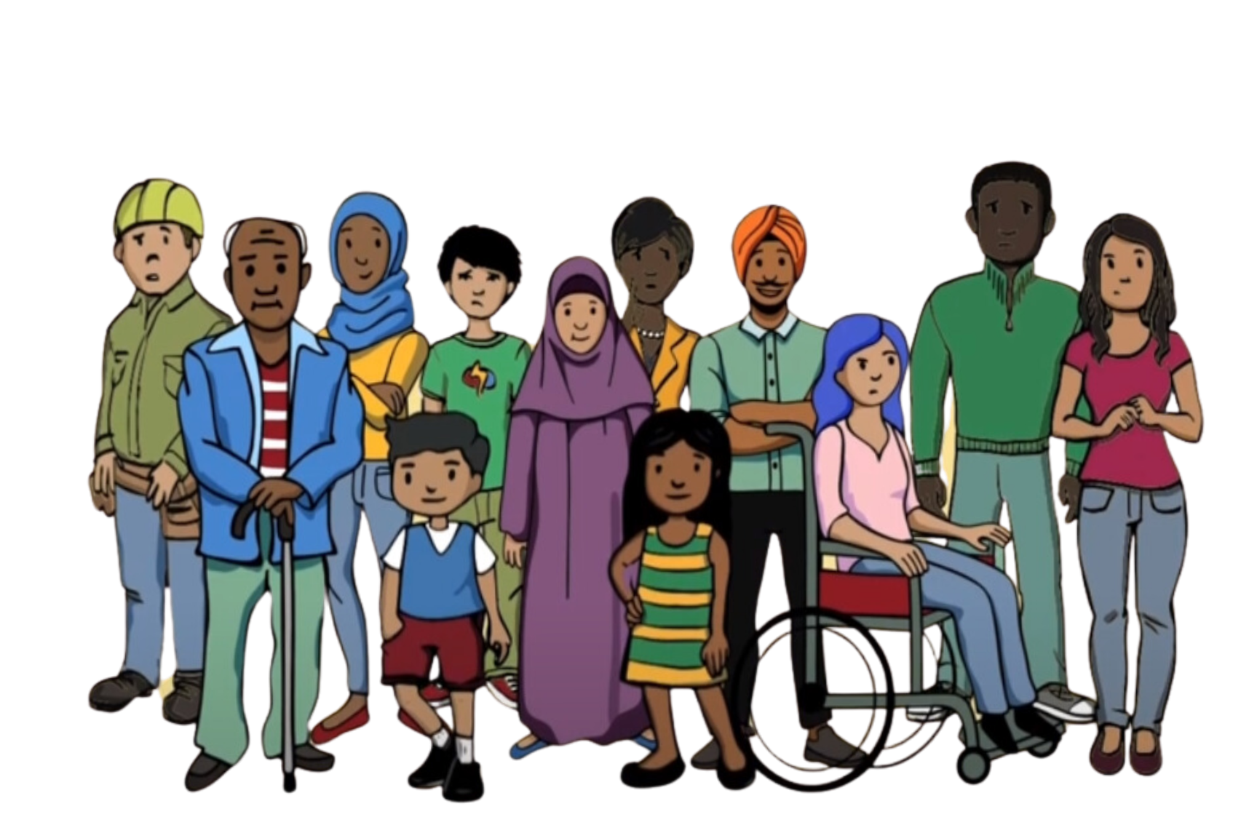
- การบังคับบุคคลให้กลับประเทศภูมิลำเนา โดยไม่สมัครใจ
- การสอดส่องและติดตามชุมชนของรัฐต่างประ เทศโดยไม่ได้รับอนุญาตเพื่อคุกคามหรือข่มขู่ ประชาชน
- พยายามป้องกันกลุ่มหรือชุมชนใดๆจากการเปิด เผยมุมมองหรือความเห็นที่แตกต่างจากรัฐต่าง ประเทศโดยใช้การคุกคามหรือการข่มขู่
- พยายามหยุดยั้งเหตุการณ์ต่างๆไม่ให้มีขึ้นในนิวซีแลนด์เพื่อป้องกันไม่ให้บุคคลแสดงความคิด เห็นหรือความเชื่อที่รัฐต่างประเทศไม่เห็นด้วย
- การถ่ายทอดภัยคุกคามจากรัฐต่างประเทศสู่ ชุมชนในนิวซีแลนด์
- พยายามที่จะเปลี่ยนแปลงวิธีการทำงานของการ เลือกตั้งและกระบวนการประชาธิปไตยอื่น ๆ

